

T.C.
MARMARA ÜNİVERSİTESİ
TEKNOLOJİ FAKÜLTESİ
MEKATRONİK MÜHENDİSLİĞİ BÖLÜMÜ
GÖMÜLÜ SİSTEMLERİ DERSİ

Kamera Yardımıyla Otomatik Arabanın Plakasını Okuma Sistemi

RaporuYazan:

YAHYA NAJIB ALSHAMERI 170215922

YAHYA ABDULLAH ALAHNOMI 170214922

Giriş

ALPR ,Automatic Licence Plate Recognition – otomatik Plaka Okuma Sistemi ; araçları plakalarından tanımlamaya yarayan bir resim işleme teknolojisidir. Bu teknoloji giriş kontrol vb. gibi bir çok güvenlik ve trafik uygulamasında kullanılır.

Plaka okuma sistemi:

Yukarıdaki örnekte araç giriş kapısına gelir. ALPR sistem aracın plakasını otomatik olarak okur ve veritabanındaki önceden tanımlanmış listeyle karşılaştırır. Listedeki bir plakayla eşleme yapıldığı taktirde kapıyı açar ve geçişe izin verir.

Bu teknoloji güvenlik ve trafik uygulamalarında gitgide daha fazla popülerlik kazanmakta ve değişmez bir ihtiyaç halini almaktadır. Bütün araçlar zaten plakaya sahip olduğu için araçları tanımlamak için ayrıca alıcı verici vs gibi ekstra ürünlere gerek yoktur. Bu özellik LPR teknolojisini oldukça popüler hale getirmektedir.

Sistem plaka okuma kamerası ile aracın önünden veya arkasından bir resim alır ve resim işleme yazılımı bu çekilen görüntüyü analiz eder, resmin içinden plaka bilgisini çıkartır. Bu bilgi yukarıdaki örnekte olduğu gibi yetki verilen plakalara kapıyı açma, otomatik ödeme hesaplama, bilgi toplama vb gibi değişik uygulamalarda kullanılabilir.

ALPR sisteminin en dikkate değer avantajı bu bilgilerin saklanabilmesidir. Bir görüntü bin sözcüğe değer sözünden hareketle alınan bu görüntüler suç önleme / suç tespitinde oldukça faydalı sonuçlar vermektedir. Plaka okumak için ayrılan kameraya ek olarak başka bir kamera da aracı kullanan kişinin yüzünü kaydetmek için kullanılabilir. ALPR sistemlerinde her araca bir alıcı verici takmanın yerine tek bir sistem kurulması yeterlidir.

Gerekli Donanım Bileşenleri:

1. 1 adet Rasperry pi3 Model B Fiyatı 160TL

2. 1 adet Web Camera Everest(SC-401)UsbWebcam Fiyatı 30TL
https://www.merterelektronik.com/Everest-SC-401-Usb-Mikrofonlu-Webcam,PR-42116.html bu linkten satin alabilisiniz.

3. 1 adet RELAY POWER 10A 5VDC TYPE 5PIN (SRD-05VDC-SL-C) Fiyatı 2.5TL

4. 1 adet Motor Driver IC L293D Fiyatı 20TL

5. 1 adet DC Motors. Fiyatı 11TL
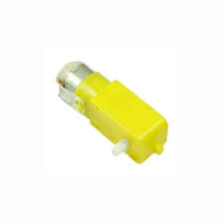

6.Jumper Kablo Fiyatı 15TL
Erkek-Erkek Jumper Kablo (20 cm) Fiyatı 5TL
Erkek-Disi Jumper Kablo (20 cm) Fiyatı 5TL
Disi-Disi Jumper Kablo (20 cm) Fiyatı 5TL

7. Led Fiyatı 6TL
Mavi Led 2TL
Sari Led 2TL
KirmiziLed 2TL

8. Buzzer Fiyatı 2.5TL

9. Dirençler Fiyatı 1TL
320 ohm direnç adet 3
10K ohm direnç adet 3

10. Optik Sensor (FOTO DİRENÇ) Fiyatı 5TL

11. Laser Sensor HW-483 Fiyatı 10TL

12 . limit switch 654 adet2 Fiyatı 10.88TL

13 . Tekli Breadboard Fiyatı 10 TL

14 . Pil 9V Fiyatı 7TL

Buton elemanlari https://www.direnc.net/ linkten satin alabilisiniz.

Gerekli Yazılım Bileşenleri

1. Python (https://www.python.org/ )
2. openCV (https://opencv.org/ )
3. Tensorflow (https://www.tensorflow.org/ )

Şematik Çizimi

Şematikçizim

Yapım Aşamaları
Raspbian kurulumu :
- Raspbian kurulumu için (https://www.raspberrypi.org/downloads/raspbian/ ) adresini ziyaret ediyoruz.

- İndirdiğimiz raspbian dağıtımını bir yere açıyoruz.
- Daha sonra buradan sağ kısımdan Win32DiskImager’ı (binary) indiriyoruz
- Açılan sayfadan imajı seçip sağ kısımdan SD Kartın bölümünü seçiyoruz ve write’a basıyoruz (Not: Kartın içi sıfırlanıyor).
- Bir süre bekledikten sonra karta yükleme tamamlanıyor, ondan sonra kartı sökebiliriz.
- Güç kaynağı olarak 5Volt 1 Amper istemekte Raspberry Pi.

openCV kurulumu:

OpenCV’yi http://opencv.org/downloads.html adresine giriyoruz ve indirmek istediğimiz sürümün altındaki OpenCVfor Windows linkine tıklıyoruz.İndirme bağlantısı sourceforge.net sitesine yönlendirecek ve indirme işlemi başlayacak.İndirdiğinizde sıkıştırılmış olarak gelecektir, çalıştırdığınızda OpenCV dosyalarını çıkartmak için bir dizin isteyecektir, burada çıkartılmasını istediğiniz dosya dizini yolunu yazarak Extract butonuna tıklayın. Dosyaları çıkarttığınız dizinde OpenCV klasörü içerisinde build ve sourcesdiye 2 adet klasör bulunmaktadır. Build klasörü içerisinde Windows platformu için derlenmiş olarak sistem native kütüphaneler ve programlama dilleri için kütüphaneler bulunmaktadır. Sources klasöründe ise OpenCV kaynak kodları ve örnek uygulamalar yer almaktadır. Buradaki kaynak kodlar ile OpenCV’yi tekrardan derleyebilirsiniz.Java ile OpenCV uygulaması geliştirmek için build içerisindeki java klasöründe yer alan jar dosyasını ve kullanacağımız işletim sistemi mimarisine göre OpenCV Windows sistem kütüphanelerini kullanacağız.

Tensorflow kurulumu:

Deeplearning hizmeti sunar.
Tensorflow Windows’ta 2 yükleme yöntemi sunuyor. Birincisi pip ile yükleme, ikincisi Anaconda içinde yükleme.
Tensorflowpip ile yüklendiğinde sanal bir ortam oluşturulmadan yüklenir, bu nedenle diğer Python modülleriyle karışıp diğer işlerinizin çalışmasını engelleyebilirler. Bu yüzden Anaconda ile yüklemek daha güvenli bir yöntem.
Ancak, Tensorflow Windows’ta şu an için Python 3.6 versiyonunu desteklemiyor. Bu yüzden Tensorflow’da sanal bir ortam oluşturmak, bunu da Python 3.5 versiyonuyla yapmak gerekiyor.
NVIDIA ekran kartı varsa Tensorflow’unGPU’lu versiyonu yüklenebilir, yoksa sadece CPU üzerinde çalışan versiyon yüklenebilir.

ALPR sisteminin diğer işimleri ;

- Otomatik Araç Tanımlama
- Araç Plaka Tanımlama
- Otomatik Plaka Tanımlama
- Araç Plaka Okuyucu
- Optik Karakter Tanımlayıcı

Plaka ve Gِrüntü:

ALPR sistemi ِn veya arka plakanın resminin kaydedilmesi ve analiz edilip okunması temeli üzerine ؛ekillenir.

ِrneğın Plakası W856RKX olan araç park alanından çıkmak için çıkı؛ kapısının ِnüne gelir. Aracın plakası okunur ve sisteme kayıtlı plakalarla kar؛ıla؛tırılır. Sonuç olumlu olduğu için çıkı؛ kapısı açılır ve aracın çıkı؛ına izin verilir.

A؛ağıda ALPR sistemlerinde plaka okuma için çekilen tipik bir resim yer almaktadır. Bu resimdeki plaka bilgisi ALPR sistemi tarafından otomatik olarak okunup analiz edilir ve tanımlanır.

Plakaların ؛ekilleri, malzemeleri, ve kodlamaları ülkeden ülkeye farklılık gِsterebilir. Bu yüzden LPR sistemin kurulacağı ve kullanılacağı ülkeye adapte edilmesi gerekmektedir.

A؛ağıda bir plaka okuma sisteminin nasıl çalı؛tığı adım adım anlatılmı؛tır:

Adım 1:

Araç güvenli bِlgenin kapısına gelir. Bir kamera ile aracın geldiğini tespit eder ve ALPR sistemini aktif hale getirir.

Adım 2:

ALPR sistemi aracın ِn veya arkasından plaka resmini çeker ve çekilen bu resimdeki plaka bilgisi ALPR yazılımı ile okunur.

Adım 3:

ALPR yazılımı okunan plaka bilgisini veritabanındaki plaka bilgileriyle kar؛ıla؛tırılır eğer yetki verilen bir kullanıcı ise kapı açılarak giri؛ veya çıkı؛a izin verilir kullancı değilse alarm çalır aynı zamanda giri؛nin ve çıkı؛nın tarihi ve zamanı kayıd eder.

Kaynak Kodu :

Buradaki proje resimlerine, videolar‎na (k‎sa bir video koyunuz) ve kaynak koduna https://github.com/E-YAN/kamera-ile-Otomatik-Plaka-Okuma-Sistemi-ALPR- adresinden eri‏ilebilir.

Nas‎l Kullan‎l‎r :

Bu projemiz garajlarda, site giri؛inde ve otogarlardaki(terminal) ؛ehirlerarası otobüslerin giri؛ çıkı؛larında bariyerlerin gereksinimi olduğu yerlere kurulumu yapılır.

Kurulum tamamlandıktan sonra alana girmesi gereken araçların plaka bilgileri Raspberry nin veri tabanına kaydedilir. bu a؛amadan sonra kullanıma hazır hale gelir.

Birinci Durumu :

Bunu test edilmesi a؛amasında ise bu veri tabanındaki bir plakaya sahip bir aracın bariyerin ِn kısmına gelip duracaktır. Bu esnada raspberrynin kamerası aracın plakasını tespit edecektir. alınan bu plaka bilgisi veri tabanında olan plakalar ile kar؛ıla؛tırılıcaktır.
Eğer bu araç veritabanında kaydedilimi؛ ise sistem bariyere onay verecektir ve bِylelikle bariyer açılacaktır. Aracın geçebilmesi için belli bir süre beklenecektir. Bu sırada optik sensِr aracın geçip geçmediğini kontrol edecektir. Araç bu belli süre içinde hala geçmemi؛ ise bariyer tekrardan kapanacaktır ancak araç bu sürede geçmi؛ ise optik sensِr aracın geçtiğini okuyacaktır ve bariyerin kapanması için sisteme izin verecektir bِylece araç geçtikten sonra optik sensِr aracılığıyla bariyer kapanmı؛ olacaktır. Daha sonra alana giren aracın girdiği tarih, saat ve plaka numarası sistemde bulunan "kayıtlı plakalar" adı altındaki dosyaya metin ؛eklinde kaydedilecektir.

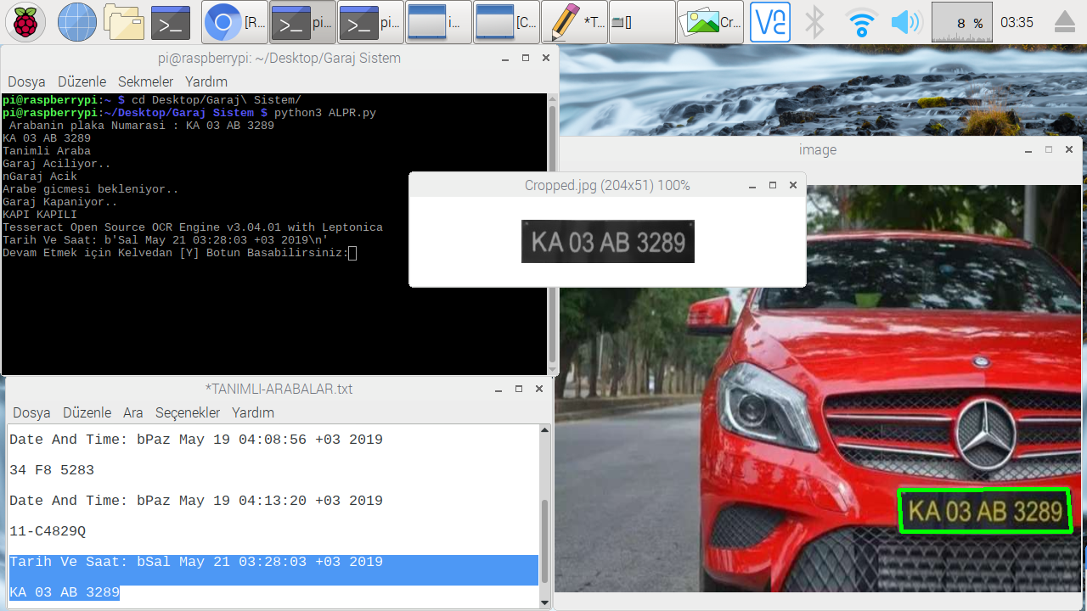

ikinci Durumu :

Eğer tespit edilen plaka veri tabanında yok ise kamera ile aracın fotoğrafı çekilip sisteme yabancı araba adı altındaki dosyaya kaydedilecektir. Aynı ؛ekilde tarih, saat ve plaka numarası sistemde bulunan "yabancı arabalar" adı altındaki dosyaya metin ؛eklinde kaydedilecektir.
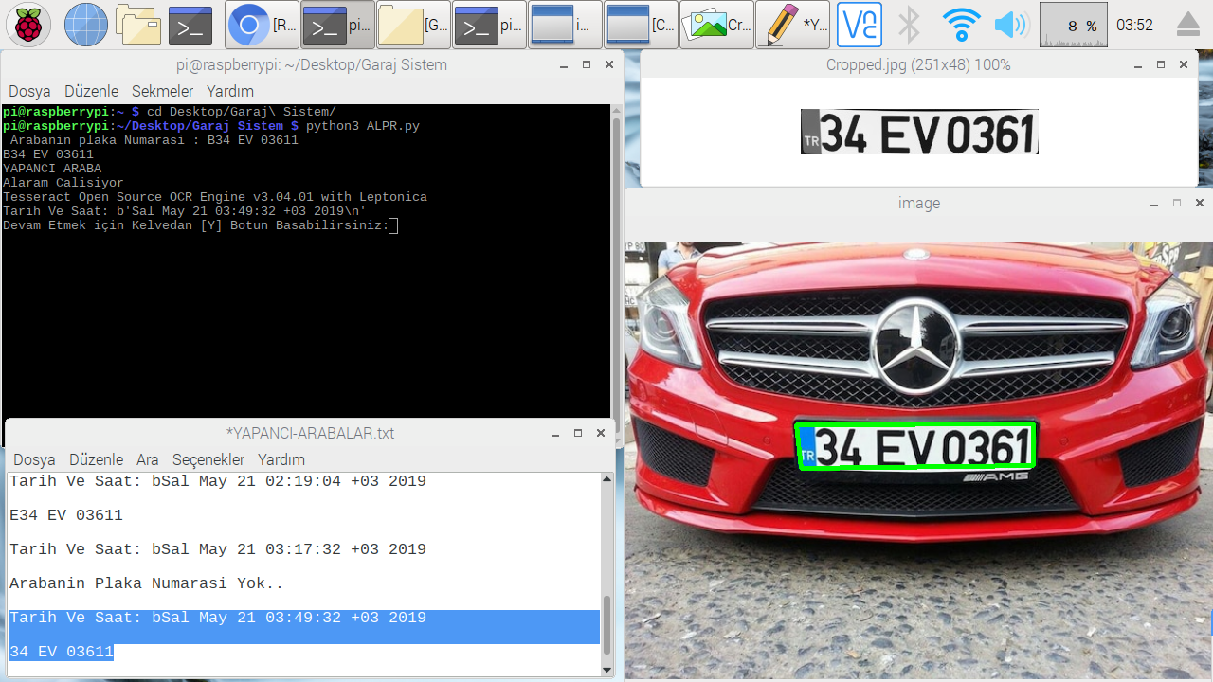
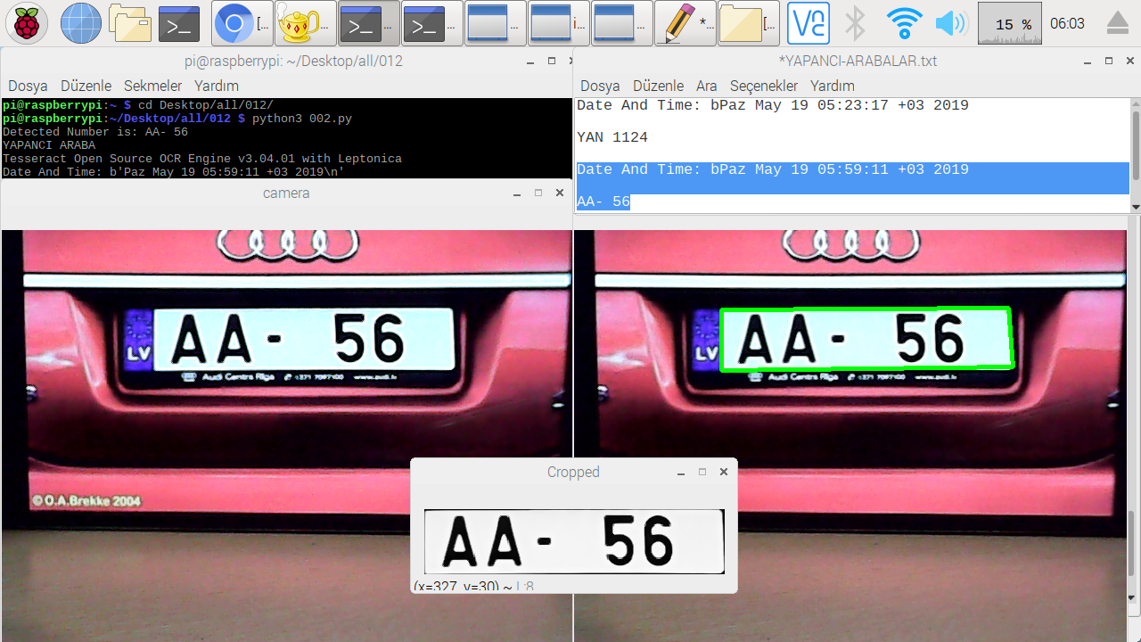

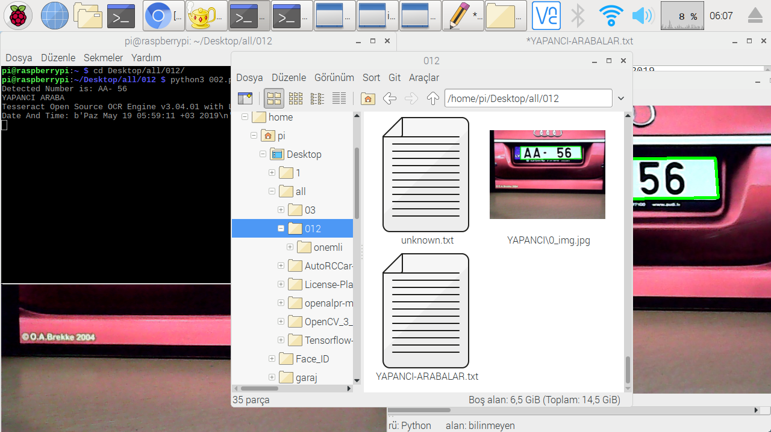
Son olarak sisteme palakaları kaydedebilmek ve sistemde kayıtlanmı؛ olan dosyalara eri؛ebilmek için VNC programı veya buna benzer sistem arayüzüne eri؛ebilen programları kullanacağız.

Öneriler:

Arayüze eri؛ebilme noktasındaki kısmında VNC ve benzeri programları kullanmak yerine bir mobil uygulama ile sisteme hem veri yazabileceğiz hem de veri alabileceğiz. Bunu raspberrynin haberle؛me sistemini kullanarak gerçekle؛tireceğiz

video link:

https://youtu.be/Y8b-NgsPsxs

